平成29年度 道路用砕石（JIS A 5001：2008）の試験技術者講習会 受講報告
受講日 平成29年10月26～27日
受講者 宮澤信一

塑性指数（JIS A 1205：2009 土の液性限界・塑性限界試験方法）
通常の砕石・再生骨材等では、①液性限界試験で溝切が出来ない（NP）、②塑性限界試験で3㎜のひも状にならない（NP）、③結果、塑性指数が出ない（NP（規格値はNPでなければならない）

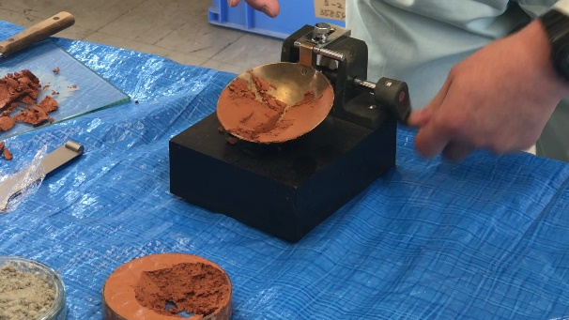
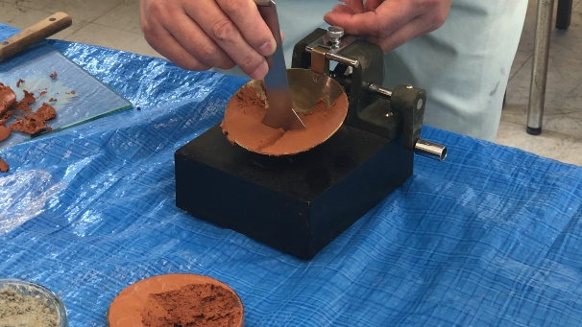
①液性限界試験－溝切状況・落下状況 溝の底部が長さ1.5㎝合流するまで落下させる。このとき落下回数15回前後を2検体、35回前後を2検体用意する

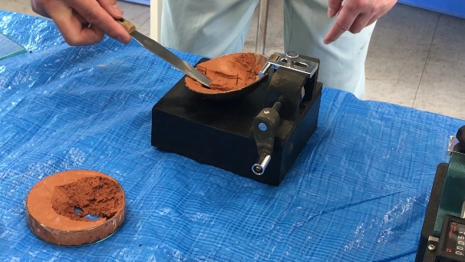
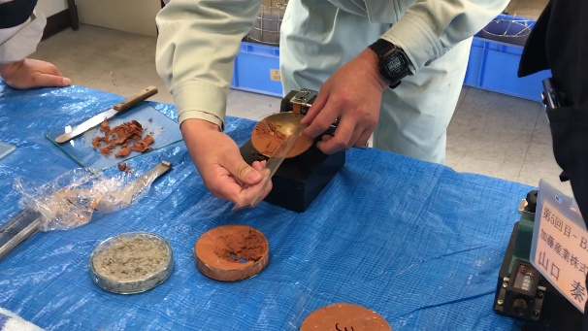
①液性限界試験－試料採取状況 合流した付近の試料を採取し乾燥前後の質量を計り含水率を計算。グラフで25回落下時の推定含水率を求める。→液性指数

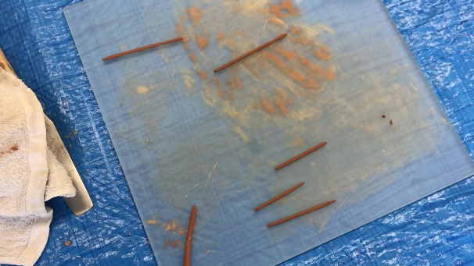
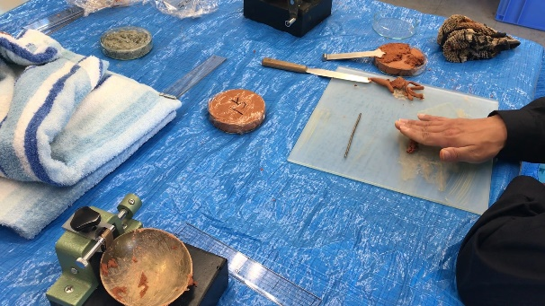
②塑性限界－手で3㎜のひも状になったものを採取して含水率を求める。→塑性指数

③ 液性限界（％）－塑性限界（％）＝塑性指数

締固め試験
修正CBR試験の前段階としての試験ですが、含水量による資料の変化（どの辺が最適含水量かの見極め）、突き固め時の試験体の状況観察（音、資料の飛び散り具合、）、突き回数（92・42・17回）による試験体の状況観察等にも注意するようにとの事でした。

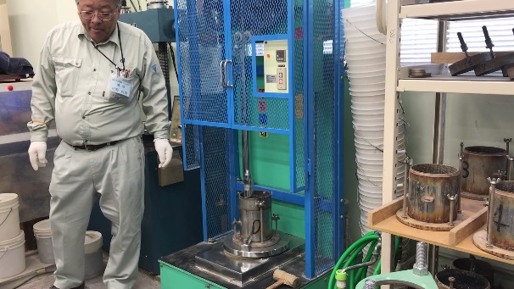
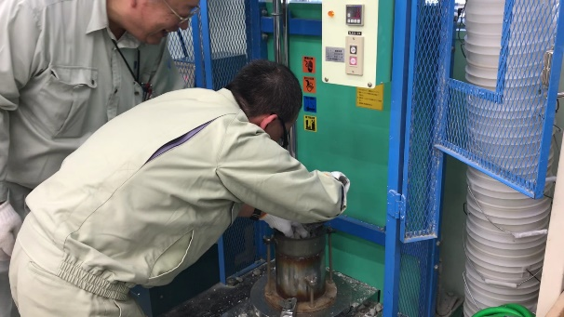
試料投入状況 突き固め状況

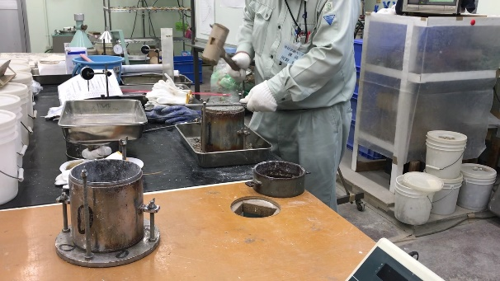
上面仕上げ状況

修正CBR試験
締固め試験によって作成した試験体を貫入量と最適含水比のグラフを用いて修正CBRを求める、計算とグラフ作成がメインの実技でした。必要に応じて0点補正を行うというのは参考になりました。締固め試験とセットで一回の試験で報告できるまで3週間程度かかる試験です。

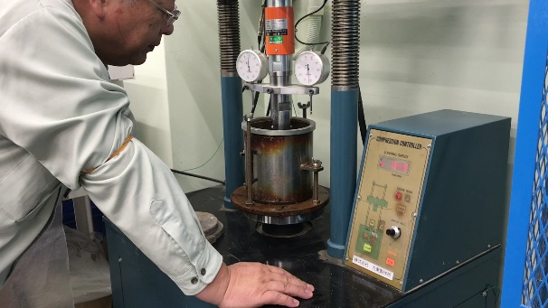
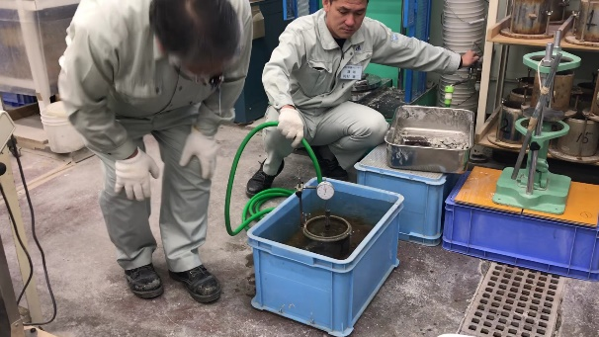
吸水膨張率試験 試験体セット状況

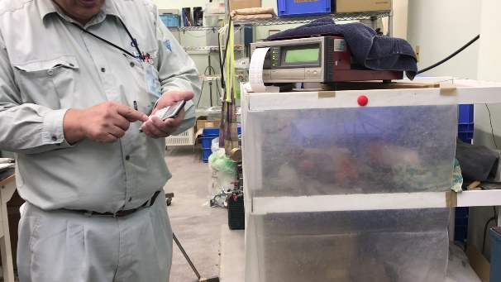
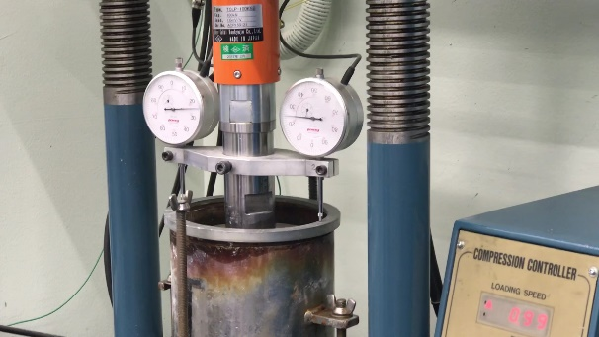
貫入試験① 貫入試験②
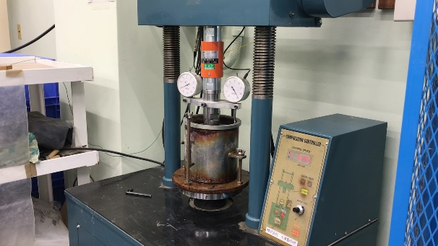
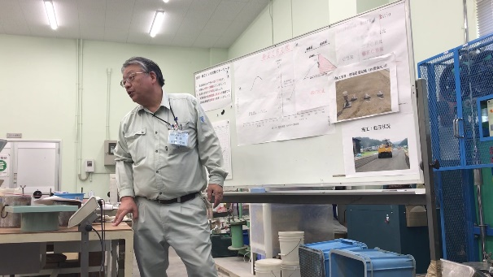

路盤材の規格は各自治体によって規格値が異なるという事で、講師の方達が受講者の自治体の仕様書で調べてくれていましたが、北海道は冬の関係もあり、「他の自治体（関西・中国・四国・九州）に比べて少し厳しい値」（すりへり減量で他県が50％、北海道が45％）となっているようで、講師の方達も新しい発見だったようです（自分も他県の規格値を聞いたとき緩いと思いました）。

今回の試験体として塑性指数以外は全て再生骨材（RC－40）が用意されていました。路盤材としては再生材が全国的なトレンドのようです。

以上、受講内容と感想も含めまして、道路用砕石の試験技術者講習会の受講報告とさせていただきます。

